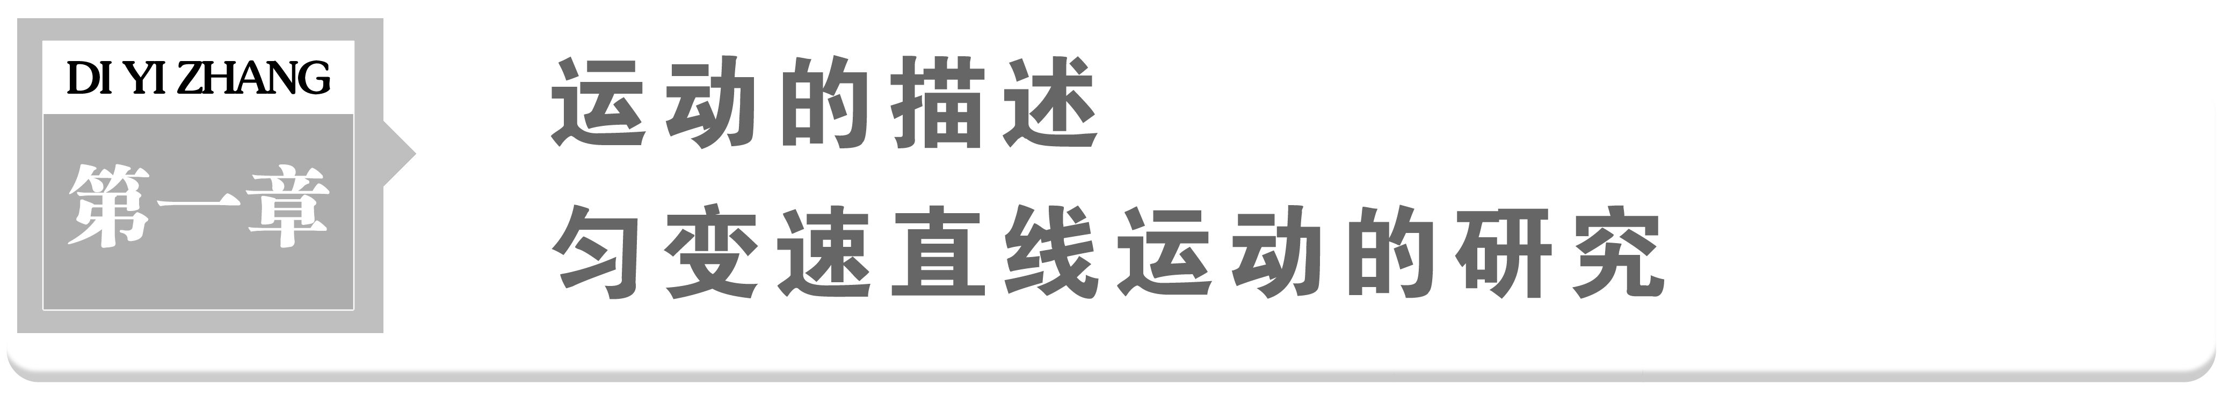

考纲展示 | 热点视角
1.参考系、质点 Ⅰ  2．位移、速度和加速度 Ⅱ  3．匀变速直线运动及其公式、图象 Ⅱ  实验一：研究匀变速直线运动  说明：匀变速直线运动图象只限于v－t图象． | 1.高考对本章的考查频率较高，题型既有选择题、计算题，也有实验题，但试题难度不大．  2．匀变速直线运动规律的应用、追及相遇问题、速度图象及图象法处理实验数据是本章高考命题的热点.

第一节 描述运动的基本概念

一、质点、参考系
1．质点：用来代替物体的有质量的点．它是一种理想化模型．
2．参考系：为了研究物体的运动而选定用来作为参考的物体．参考系可以任意选取．通常以地面或相对于地面不动的物体为参考系来研究物体的运动．
二、位移和路程

 | 位移 | 路程
定义 | 位移表示质点的位置变动，它是质点由初位置指向末位置的有向线段 | 路程是质点运动轨迹的长度
区别 | (1)位移是矢量，方向由初位置指向末位置  (2)路程是标量，没有方向
联系 | (1)在单向直线运动中，位移的大小等于路程  (2)其他情况下，位移的大小小于路程
三、速度和速率
1．平均速度：运动物体的位移和运动所用时间的比值，叫做这段时间内的平均速度，即v＝，平均速度是矢量，其方向跟位移的方向相同．
2．瞬时速度：运动物体在某一时刻(或经过某一位置)的速度，叫做瞬时速度．瞬时速度精确描述物体在某一时刻(或某一位置)的运动快慢．
3．瞬时速率：简称速率，等于瞬时速度的大小，是标量．
4．平均速率：路程与时间的比值，不一定等于平均速度的大小．
四、加速度
1．定义式：a＝；单位是m/s².
2．物理意义：描述速度变化的快慢．
3．方向：与速度变化的方向相同．
4．物体加、减速的判定
(1)当a与v同向或夹角为锐角时，物体加速．
(2)当a与v垂直时，物体速度大小不变．
(3)当a与v反向或夹角为钝角时，物体减速．
1.(单选)在研究物体的运动时，下列物体中可以当做质点处理的是( )
A．研究一端固定并可绕该端转动的木杆的运动时
B．研究用20 cm长的细线拴着的一个直径为10 cm的小球的摆动时
C．研究一体操运动员在平衡木上的运动时
D．研究月球绕地球运转的周期时
2．(多选)关于位移和路程，下列说法正确的是( )
A．物体沿直线向某一方向运动，通过的路程就是位移
B．物体的位移为零，路程一定为零
C．物体通过一段路程，其位移可能为零
D．物体通过的路程不等，但位移可能相同
3．(多选)关于瞬时速度和平均速度，以下说法正确的是( )
A．一般讲平均速度时，必须讲清楚是哪段时间(或哪段位移)内的平均速度
B．对于匀速直线运动，其平均速度跟哪段时间(或哪段位移)无关
C．瞬时速度和平均速度都可以精确描述变速运动
D．瞬时速度是某时刻的速度，只有瞬时速度才能精确描述变速运动物体运动的快慢
4－1.(单选)下列说法中正确的是( )
A．物体有加速度，速度就增加
B．物体的速度变化越快，加速度就越大
C．物体的速度变化量Δv越大，加速度就越大
D．物体的加速度等于零，则物体一定静止
4－2.(单选)有下列几种情景，请根据所学知识选择对情景的分析和判断正确的说法( )
A．点火后即将升空的火箭，因火箭还没运动，所以加速度一定为零
B．高速公路上沿直线高速行驶的轿车为避免事故紧急刹车，因轿车紧急刹车，速度变化很快，所以加速度很大
C．高速行驶的磁悬浮列车，因速度很大，所以加速度也一定很大
D．太空中的空间站绕地球匀速转动，其加速度为零
答案：1.D 2.CD 3.ABD 4－1.B 4－2.B

对质点模型的理解
(1)质点是一种理想化的物理模型，实际并不存在．
(2)物体能否被看做质点是由所研究问题的性质决定的，并非依据物体自身大小来判断．
(3)质点不同于几何“点”，是忽略了物体的大小和形状的有质量的点，而几何中的“点”仅仅表示空间中的某一位置．
(4)物体可被看做质点主要有三种情况：
①多数情况下，平动的物体可看做质点．
②当问题所涉及的空间位移远大于物体本身的大小时，可以看做质点．
③有转动但转动可以忽略时，可把物体看做质点．
(单选)下列情况的物体，哪些可看做质点( )
A．放在地面上的木箱，在上面的箱角处用水平推力推它，木箱可绕下面的箱角转动
B．放在地面上的木箱，在其外壁的中心处用水平推力推它，木箱在地面上滑动
C．比赛中的体操运动员
D．研究钟表时针的转动情况
[解析] A项中研究木箱的转动，不能看做质点；B项中木箱发生平动，能看做质点；C项中研究运动员的动作姿态，不能看做质点；D项中研究时针转动，运动到不同位置速度方向不同，不能看做质点．
[答案] B
[总结提升] (1)不能以物体的大小为标准来判断物体是否可以看成质点，关键要看所研究问题的性质．
(2)同一物体，有时可看成质点，有时不能．
1．(多选)以下情景中，加点的人或物体可看成质点的是( )
A．研究一列火车通过长江大桥所需的时间
B．计算在传送带上输送的工件数量
C．研究航天员翟志刚在太空出舱挥动国旗的动作
D．用GPS确定打击海盗的“武汉”舰在大海中的位置
答案：BD
平均速度和瞬时速度

1．平均速度与瞬时速度的区别
平均速度与位移和时间有关，表示物体在某段位移或某段时间内的平均快慢程度；瞬时速度与位置或时刻有关，表示物体在某一位置或某一时刻的快慢程度．
2．平均速度与瞬时速度的联系
(1)瞬时速度是运动时间Δt→0时的平均速度．
(2)对于匀速直线运动，瞬时速度与平均速度相等．

(多选)
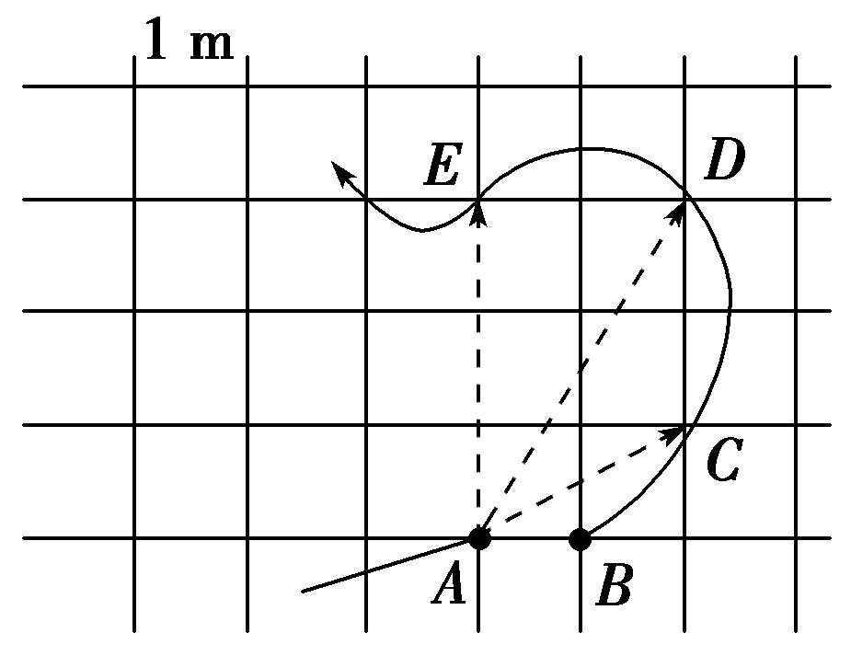
(2014·河北衡水中学高三模拟)如图所示，物体沿曲线轨迹的箭头方向运动，AB、ABC、ABCD、ABCDE四段曲线轨迹运动所用的时间分别是：1 s、2 s、3 s、4 s．下列说法正确的是( )
A．物体在AB段的平均速度为1 m/s
B．物体在ABC段的平均速度为 m/s
C．AB段的平均速度比ABC段的平均速度更能反映物体处于A点时的瞬时速度
D．物体在B点的速度等于AC段的平均速度
【审题突破】 ①在利用v＝计算平均速度时，首先应确定物体的哪个物理量？
②在曲线运动中，在什么条件下，平均速度才等于瞬时速度？
[解析] 由v＝可得：v_{AB}＝ m/s＝1 m/s，v_{AC}＝ m/s，故A、B均正确；所选取的过程离A点越近，其阶段的平均速度越接近A点的瞬时速度，故C正确；由A经B到C的过程不是匀变速直线运动过程，故B点虽为中间时刻，但其速度不等于AC段的平均速度．
[答案] ABC
[方法总结]
平均速度与瞬时速度的求解方法
(1)平均速度的大小与物体不同的运动阶段有关，求解平均速度必须明确是哪一段位移或哪一段时间内的平均速度．
(2)v＝是平均速度的定义式，适用于所有的运动．
(3)粗略计算时我们可以用很短时间内的平均速度来求某时刻的瞬时速度．
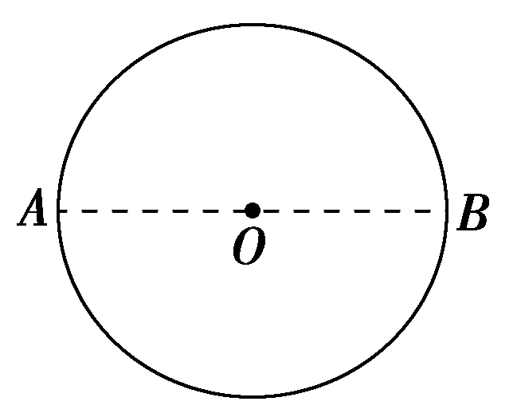
2．(多选)如图所示，一个人沿着一个圆形轨道运动，由A点开始运动，经过半个圆周到达B点．下列说法正确的是( )
A．人从A到B的平均速度方向由A指向B
B．人从A到B的平均速度方向沿B点的切线方向
C．人在B点的瞬时速度方向由A指向B
D．人在B点的瞬时速度方向沿B点的切线方向
解析：选AD.平均速度的方向与位移方向相同，A对B错；瞬时速度的方向沿曲线上该点的切线方向，C错D对．
速度、速度变化量和加速度的关系

比较  项目 | 速 度 | 速度变化量 | 加速度
物理  意义 | 描述物体运动的快慢和方向，是状态量 | 描述物体速度的变化，是过程量 | 描述物体速度变化快慢，是状态量
定义式 | v＝ | Δv＝v－v₀ | a＝＝
单位 | m/s | m/s | m/s²
决定  因素 | 由v₀、a、t决定 | 由Δv＝at知Δv由a与t决定 | 由决定
方向 | 与位移x同向，即物体运动的方向 | 由v－v₀或a的方向决定 | 与Δv的方向一致，由F的方向决定，而与v₀、v方向无关

(多选)(2014·长沙模拟)对加速度的理解，下列说法正确的是( )
A．加速度增大，速度可能减小
B．速度变化量Δv越大，加速度就越大
C．物体有加速度，速度就增大
D．物体速度很大，加速度可能为零
[解析] 当a与v同向时，不论加速度是否增大，速度必增大，当a与v反向时，不论加速度是否增大，速度必减小，故A正确C错．速度变化率越大，加速度越大，而速度变化量大，加速度不一定大，B错．速度很大，若不变，加速度等于零，故D正确．
[答案] AD
【规律总结】 (1)速度的大小与加速度的大小没有必然联系．
(2)速度变化量与加速度没有必然的联系，速度变化量的大小不仅与加速度有关，还与速度变化的时间有关．
(3)速度增大或减小是由速度与加速度的方向关系决定的．
3．(单选)一个质点做方向不变的直线运动，加速度的方向始终与速度方向相同，但加速度大小逐渐减小直至为零，则在此过程中( )
A．速度逐渐减小，当加速度减小到零时，速度达到最小值
B．速度逐渐增大，当加速度减小到零时，速度达到最大值
C．位移逐渐增大，当加速度减小到零时，位移将不再增大
D．位移逐渐减小，当加速度减小到零时，位移达到最小值
解析：选B.加速度减小并不代表速度减小了，只是说明单位时间内速度的增加量小了，但仍是加速．

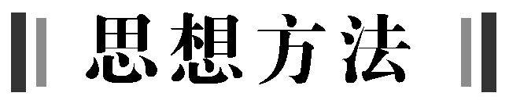 用极限法求瞬时速度
范例 光电计时器是一种研究物体运动情况的常用计时仪器，其结构如图甲所示，a、b分别是光电门的激光发射和接收装置，当有物体从a、b间通过时，光电计时器就可以显示物体的挡光时间，图乙中MN是水平桌面，Q是木板与桌面的接触点，1和2是固定在木板上适当位置的两个光电门，与之连接的两个光电计时器没有画出，让滑块d从木板的顶端滑下，光电门1、2各自连接的计时器显示的挡光时间分别为2.5×10^{－2} s和1.0×10^{－2} s，小滑块d的宽度为0.5 cm.可测出滑块通过光电门1的速度v₁＝________m/s，滑块通过光电门2的速度v₂＝________m/s.
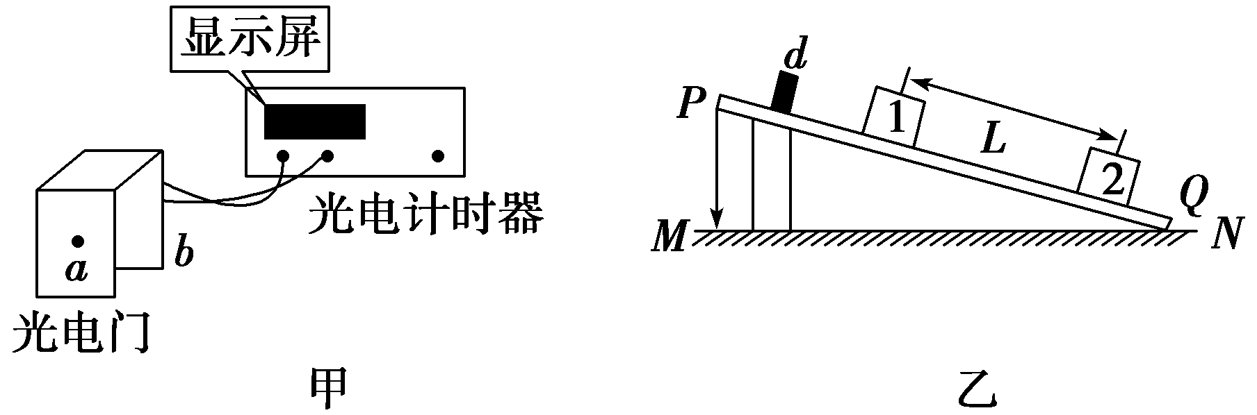
[解析] 因为通过每个光电门的时间都很短，所以通过光电门的瞬时速度可认为等于平均速度．
由v＝得：v₁＝ m/s＝0.2 m/s
v₂＝ m/s＝0.5 m/s.
[答案] 0.2 0.5
【总结提升】 测出物体在微小时间Δt内发生的微小位移Δx，然后可由v＝求出物体在该位置的瞬时速度，这样瞬时速度的测量便可转化成为微小时间Δt和微小位移Δx的测量．
4．(单选)根据速度定义式v＝，当Δt极短时，就可以表示物体在t时刻的瞬时速度，由此可知，当Δt极短时，就可以表示物体在t时刻的瞬时加速度．上面用到的物理方法分别是( )
A．控制变量法 微元法
B．假设法 等效法
C．微元法 类比法
D．极限法 类比法
答案：D

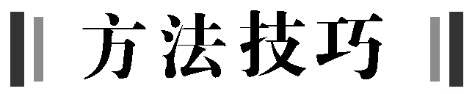 巧选参考系
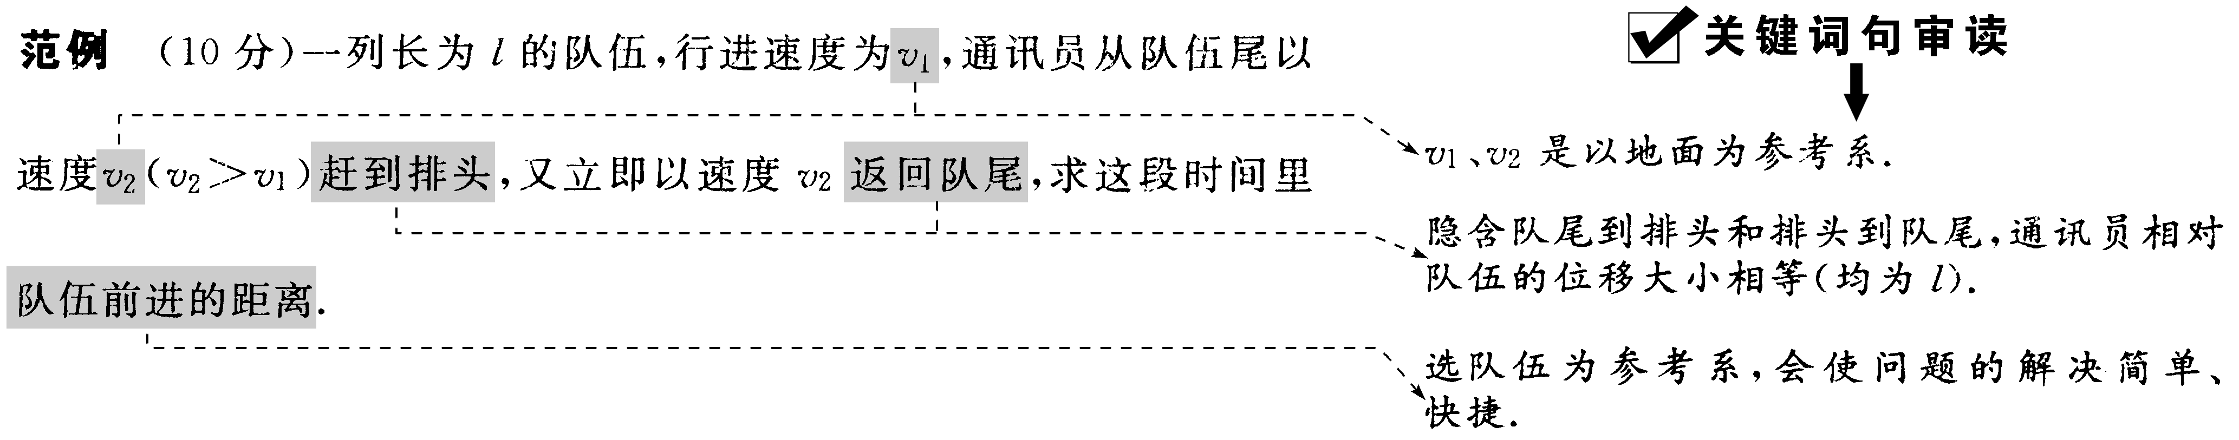
该得的分一分不丢！
以队伍为参考系，则通讯员从队尾赶到排头这一过程中的速度为(v₂－v₁)(1分)
位移大小为l(1分)
通讯员再从排头返回队尾的过程中的速度为(v₁＋v₂)(1分)
位移大小为l(1分)
则整个运动时间t＝＋(3分)
则队伍在这段时间相对地面前进的距离为
s＝v₁t＝v₁＝(3分)
[答案]
[题后感悟] 在研究物体的运动时，一般是以地面作为参考系，但是，在有一些运动问题研究中，恰当选择参考系，会使问题的描述和解决变得简单、快捷．
5．一船夫划船逆流而上，驾船沿河道逆水航行，经过一桥时，不慎将心爱的酒葫芦落入水中，被水冲走，但一直划行至上游某处时才发现，便立即返航经过1小时追上葫芦时，发现葫芦离桥5 400 m远，若此船向上游和向下游航行时相对静水的速率是相等的，试求河水的速度．
解析：以河水作为参考系，船相对于水向上游和向下游的速度相同，而葫芦相对于水静止(其速度与水速相同)，因此船返航经过1小时追上葫芦，葫芦落水后，船向上游也一定经过1小时，可知，葫芦顺流向下走5 400 m用时2小时，故河水的速度v_{水}＝ m/s＝0.75 m/s.
答案：0.75 m/s

_高考题组
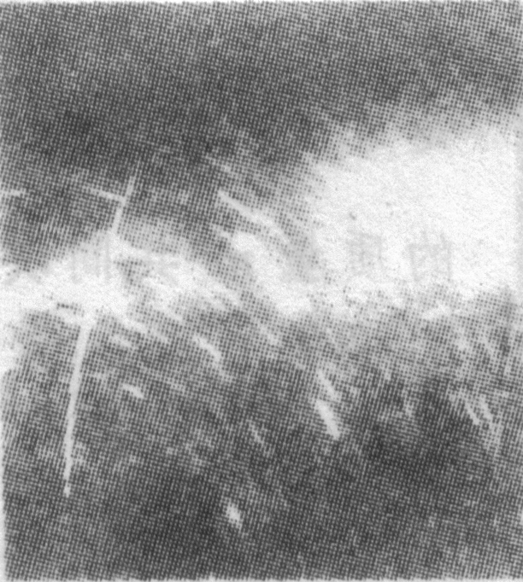
1．(单选)(2011·高考上海卷)右图是一张天文爱好者经长时间曝光拍摄的“星星的轨迹”照片．这些有规律的弧线的形成，说明了( )
A．太阳在运动
B．月球在公转
C．地球在公转
D．地球在自转
答案：D
2．(单选)(2012·高考山东基本能力测试)假如轨道车长度为22 cm，记录仪记录的信号如图所示，则轨道车经过该监测点的速度为( )
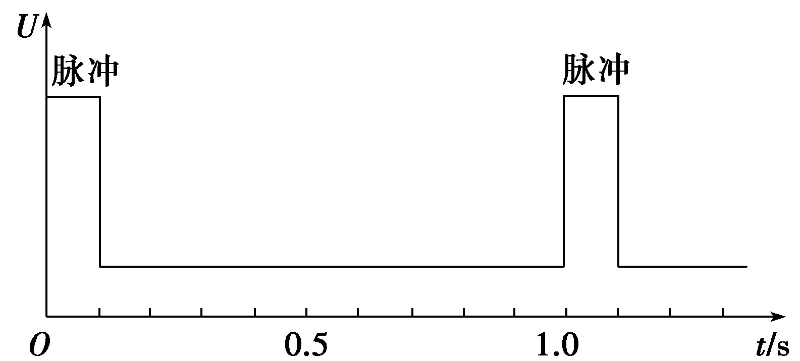
A．0.20 cm/s B．2.0 cm/s
C．22 cm/s D．220 cm/s
解析：选C.由题图可知车头到达该监测点与车尾离开该监测点的时间间隔为1.0 s，即轨道车运行车身长度的位移时所用时间为1.0 s，故车速为v＝＝22 cm/s，C正确．
_模拟题组
3．(多选)下列情况下的物体可以看做质点的是( )
A．研究绕地球飞行时的“神舟十号”飞船
B．研究飞行中直升飞机上的螺旋桨的转动情况
C．研究汽车通过某路标的时间时
D．研究“蛟龙号”下潜到7 000 m深度过程中的速度时
答案：AD
4．(单选)
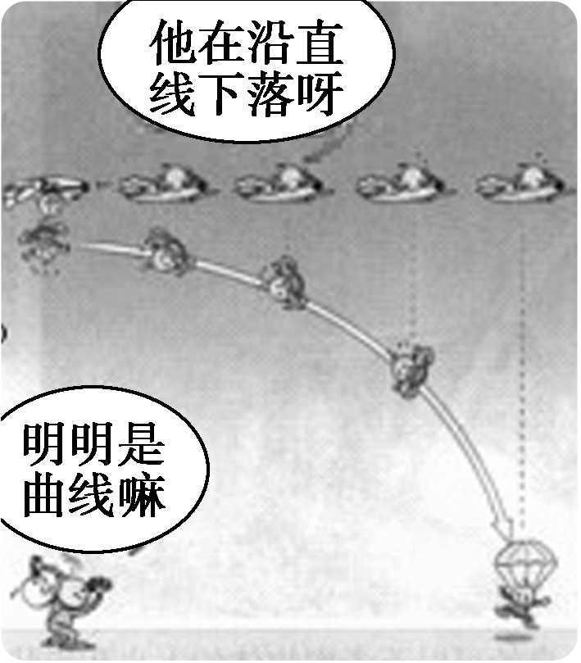
(2014·安庆模拟)如图所示，飞行员跳伞后飞机上的其他飞行员(甲)和地面上的人(乙)观察跳伞飞行员的运动后，引发了对跳伞飞行员运动状况的争论，下列说法正确的是( )
A．甲、乙两人的说法中必有一个是错误的
B．他们的争论是由于参考系的选择不同而引起的
C．研究物体运动时不一定要选择参考系
D．参考系的选择只能是相对于地面静止的物体
解析：选B.甲、乙两人的争论是由于参考系的选择不同而引起的，A错、B对；研究物体的运动一定要选择参考系，C错；参考系的选取具有任意性，选取时要以方便为原则，D错．
5．(单选)(2014·湖北八校高三联考)关于速度、速度的变化量、加速度，正确的说法是( )
A．物体运动时速度的变化量越大，它的加速度一定越大
B．速度很大的物体，其加速度可以为零
C．某时刻物体速度为零，其加速度不可能很大
D．加速度很大时，运动物体的速度一定很快变大
解析：选B.由a＝可知， 在Δv越大，但不知道Δt的大小时，无法确定加速度的大小，故A错；高速匀速飞行的战斗机，速度很大，但速度变化量为零，加速度为零，所以B对；炮筒中的炮弹，在火药刚刚燃烧的时刻，炮弹的速度为零，但加速度很大，所以C错；加速度很大，说明速度变化很快，速度可能很快变大，也可能很快变小，故D错．

一、单项选择题
1．在下列情况下，物体可以看成质点的是( )
A．研究列车全部通过桥所需的时间
B．研究“天宫一号”绕地球飞行
C．研究地球昼夜交替
D．研究原子核的结构
解析：选B.列车过桥时，车身的长度不能忽略，列车不能视为质点；“天宫一号”的大小与所研究的空间范围相比是一个很小的量，可以看成质点；昼夜交替现象是地球自转引起的，研究转动现象不能将地球看成质点；原子核虽小，但有一定的组成和形态，故不能把原子核看成质点．
2．甲、乙、丙三个观察者同时观察一个物体的运动．甲说：“它在做匀速运动．”乙说：“它是静止的．”丙说：“它在做加速运动．”这三个人的说法( )
A．在任何情况下都不对
B．三人中总有一人或两人的说法是错误的
C．如果选择同一参考系，那么三个人的说法都对
D．如果各自选择自己的参考系，那么三个人的说法就可能都对
解析：选D.如果被观察物体相对于地面是静止的，甲、乙、丙相对于地面分别是匀速运动、静止、加速运动，再以他们自己为参考系，则三个人的说法都正确，A、B错误，D正确；在上面的情形中，如果他们都选择地面为参考系，三个人的观察结果应是相同的，因此C错误．
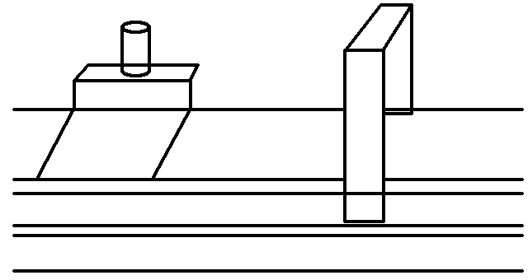
3．用如图所示的计时装置可以近似测出气垫导轨上滑块的瞬时速度．已知固定在滑块上的遮光条的宽度为4.0 mm，遮光条经过光电门的遮光时间为0.040 s．则滑块经过光电门位置时的速度大小为( )
A．0.10 m/s B．100 m/s
C．4.0 m/s D．0.40 m/s
解析：选A.遮光条经过光电门的遮光时间很短，所以可以把遮光条经过光电门的平均速度当做滑块经过光电门位置时的瞬时速度，即v＝＝＝0.10 m/s，本题答案为A.
4．一质点沿直线Ox方向做加速运动，它离开O点的距离x随时间变化的关系为x＝3＋2t³(m)，它的速度随时间变化的关系为v＝6t²(m/s)．则该质点在t＝2 s时的瞬时速度和t＝0到t＝2 s间的平均速度分别为( )
A．8 m/s、24 m/s B．24 m/s、8 m/s
C．12 m/s、24 m/s D．24 m/s、12 m/s
解析：选B.由瞬时速度表达式可得t＝2 s时的速度为v＝6t² m/s＝6×2² m/s＝24 m/s；由x与t的关系得出各时刻对应的位移，再利用平均速度公式可得t＝0到t＝2 s间的平均速度为v＝＝＝ m/s＝8 m/s.应选B.
5．一物体做匀变速直线运动，某时刻速度大小为4 m/s，1 s后速度的大小变为10 m/s，在这1 s内该物体的( )
A．位移的大小不可能小于4 m
B．位移的大小可能大于10 m
C．加速度的大小可能小于4 m/s²
D．加速度的大小可能大于10 m/s²
解析：选D.若初、末速度同向时：v＝＝ m/s＝7 m/s，x＝v t＝7 m；a＝＝ m/s²＝6 m/s².
若初、末速度反向时：v＝＝ m/s＝3 m/s，
x＝v t＝3 m；a＝＝ m/s²＝14 m/s².
因此可得出D正确．
二、多项选择题
6.
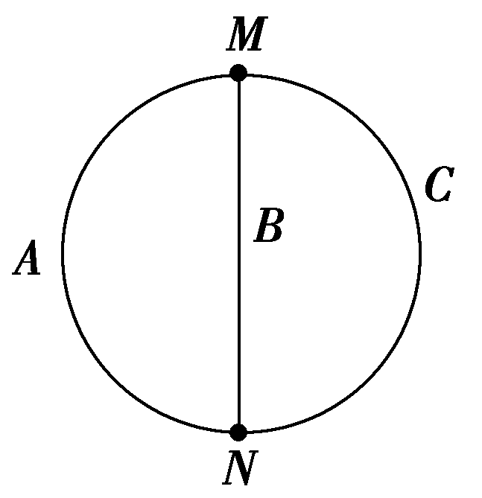
三个质点A、B、C均由N点沿不同路径运动至M点，运动轨迹如图所示，三个质点同时从N点出发，同时到达M点，下列说法正确的是( )
A．三个质点从N点到M点的平均速度相同
B．三个质点任意时刻的速度方向都相同
C．三个质点从N点出发到任意时刻的平均速度都相同
D．三个质点从N点到M点的位移相同
解析：选AD.位移是指从初位置指向末位置的有向线段，在任意时刻，三个质点的位移方向不同，只有均到达M点后，位移方向相同，故C错误，D正确；根据平均速度的定义式v＝可知三个质点从N点到M点的平均速度相同，A正确；质点任意时刻的速度方向沿轨迹的切线方向，故三个质点的速度方向不会在任意时刻都相同，B错误．
7．在伦敦奥运会上，牙买加选手博尔特以9秒63的成绩获得100米决赛金牌，美国选手梅里特以12秒92的成绩夺得110米栏决赛冠军．又以19秒32的成绩，夺得男子200米决赛的金牌．关于这三次比赛中的运动员的运动情况，下列说法正确的是( )
A．200 m比赛的位移是100 m比赛位移的两倍
B．200 m比赛的平均速率约为10.35 m/s
C．110 m栏比赛的平均速度约为8.51 m/s
D．100 m比赛的最大速度约为20.70 m/s
解析：选BC.200 m赛道是弯道，100 m赛道是直道，所以运动员跑200 m路程时的位移小于200 m，A项错.200 m比赛的平均速率为v＝ m/s＝10.35 m/s，B项对；同理C项对．在100 m比赛中，由于运动员在全程中并非做匀加速直线运动，故最大速度不等于平均速度的2倍，D项错误．
8．(2014·潍坊模拟)甲、乙两个物体在同一直线上沿正方向运动，a_{甲}＝4 m/s²，a_{乙}＝－4 m/s²，那么对甲、乙两物体判断正确的是( )
A．甲的加速度大于乙的加速度
B．甲做加速直线运动，乙做减速直线运动
C．甲的速度比乙的速度变化快
D．甲、乙在相等时间内速度变化的大小相等
答案：BD
9．(2014·淮北模拟)沿一条直线运动的物体，当物体的加速度逐渐减小时，下列说法正确的是( )
A．物体运动的速度一定增大
B．物体运动的速度可能减小
C．物体运动的速度的变化量一定减少
D．物体运动的路程一定增大
答案：BD
10.
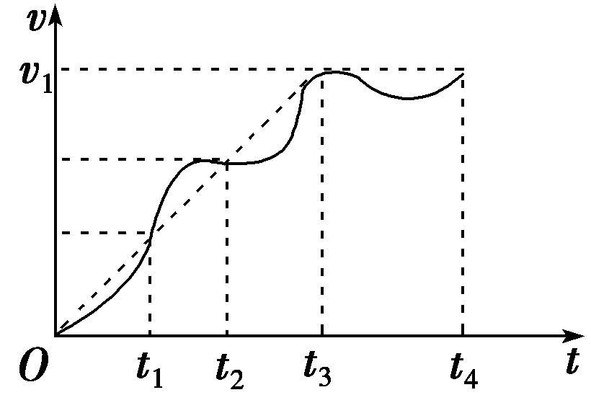
(2014·浙大附中高三月考)某人骑自行车在平直道路上行进，图中的实线记录了自行车开始一段时间内的v－t图象，某同学为了简化计算，用虚线作近似处理，下列说法正确的是( )
A．0～t₁这段时间内的平均速度一定小于
B．0～t₃这段时间内的平均速度一定小于
C．在t₁时刻，实际加速度一定大于
D．在t₃～t₄时间内，自行车的速度恒定
解析：选AC.设t₁时刻对应的速度为v₀，0～t₁这段时间内的位移小于自行车做匀变速直线运动的位移(题图中虚线)，因而平均速度v＜.根据几何知识有＝，则v₀＝，则v＜＝，选项A正确；若自行车做匀变速直线运动，则0～t₃这段时间内的平均速度为(0＋v₁)/2，由题图可知，车的实际位移不一定小于虚线所围面积，选项B错误；图线在t₁时刻的斜率大于虚线在该处的斜率，表明实际加速度一定大于，选项C正确；在t₃～t₄时间内，速度图线为曲线，说明速度是变化的，选项D错误．
三、非选择题
11．一辆汽车沿平直公路以速度v₁＝35 km/h行驶了的路程，接着以速度v₂＝20 km/h行驶完其余的路程，求：汽车全程的平均速度大小．
解析：设全程的位移为x，由平均速度公式得
汽车行驶全程的时间：t＝
汽车行驶前路程的时间：t₁＝
汽车行驶后路程的时间：t₂＝
又有：t＝t₁＋t₂
解以上各式得：v＝28 km/h.
答案：28 km/h
12．有些国家的交通管理部门为了交通安全，特别制定了死亡加速度为500g(g＝10 m/s²)，以醒世人，意思是如果行车加速度超过此值，将有生命危险，那么大的加速度，一般情况下车辆是达不到的，但如果发生交通事故时，将会达到这一数值．试问：
(1)一辆以72 km/h的速度行驶的货车与一辆以54 km/h的速度行驶的摩托车相向而行发生碰撞，碰撞时间为2.1×10^{－3} s，摩托车驾驶员是否有生命危险？
(2)为了防止碰撞，两车的驾驶员同时紧急刹车，货车、摩托车急刹车后到完全静止所需时间为4 s、3 s，货车的加速度与摩托车的加速度大小之比为多少？
解析：(1)两车碰撞过程中，取摩托车的初速度方向为正方向，摩托车的速度变化量为Δv＝v₂－v₁＝－72 km/h－54 km/h＝－20 m/s－15 m/s＝－35 m/s
两车相碰撞时摩托车的加速度为
a＝＝≈－16 667 m/s²
故得1 666.7g>500g，因此摩托车驾驶员有生命危险．
(2)设货车、摩托车的加速度大小分别为a₁、a₂，根据加速度定义得：a₁＝，a₂＝
所以a₁∶a₂＝∶＝∶＝1∶1.
答案：见解析

第二节 匀变速直线运动的规律及应用

一、匀变速直线运动的基本规律
1．速度与时间的关系式：v＝v₀＋at．
2．位移与时间的关系式：x＝v₀t＋at²．
3．位移与速度的关系式：v²－v＝2ax．
二、匀变速直线运动的推论
1．平均速度公式：v＝v＝．
2．位移差公式：Δx＝x₂－x₁＝x₃－x₂＝…＝x_{n}－x_{n－1}＝aT²．
可以推广到x_{m}－x_{n}＝(m－n)aT².
3．初速度为零的匀加速直线运动比例式
(1)1T末，2T末，3T末……瞬时速度之比为：
v₁∶v₂∶v₃∶…∶v_{n}＝1∶2∶3∶…∶n．
(2)1T内，2T内，3T内……位移之比为：
x₁∶x₂∶x₃∶…∶x_{n}＝1∶2²∶3²∶…∶n²．
(3)第一个T内，第二个T内，第三个T内……位移之比为：
x_{Ⅰ}∶x_{Ⅱ}∶x_{Ⅲ}∶…∶x_{n}＝1∶3∶5∶…∶(2n－1)．
(4)通过连续相等的位移所用时间之比为：
t₁∶t₂∶t₃∶…∶t_{n}＝1∶(－1)∶(－)∶…∶(－)．
三、自由落体运动和竖直上抛运动的规律
1．自由落体运动规律
(1)速度公式：v＝gt．
(2)位移公式：h＝gt²．
(3)速度—位移关系式：v²＝2gh．
2．竖直上抛运动规律
(1)速度公式：v＝v₀－gt．
(2)位移公式：h＝v₀t－gt²．
(3)速度—位移关系式：v²－v＝－2gh.
(4)上升的最大高度：h＝．
(5)上升到最大高度用时：t＝．
,1.(单选)一辆以20 m/s的速度行驶的汽车，突然采取急刹车，加速度大小为8 m/s²，汽车在刹车后的3秒内的位移和3秒时的速度分别为( )
A．24 m，4 m/s
B．25 m，4 m/s
C．24 m，－4 m/s
D．25 m，0
2．(多选)做匀减速直线运动的质点，它的加速度大小为a，初速度大小为v₀，经过时间t速度减小到零，则它在这段时间内的位移大小可用下列哪些式子表示( )
A．v₀t＋at² B．v₀t
C. D.at²
3－1.(单选)某人估测一竖直枯井深度，从井口静止释放一石头并开始计时，经2 s听到石头落底声．由此可知井深约为(不计声音传播时间，重力加速度g取10 m/s²)( )
A．10 m B．20 m
C．30 m D．40 m
3－2.(单选)(创新题)2012年8月12日，在第30届伦敦奥运会田径项目女子跳高决赛中，俄罗斯选手奇切洛娃夺得冠军．奇切洛娃的重心离地面高1.2 m，起跳后身体横着越过了1.96 m的高度．据此可估算出她起跳时的竖直速度大约为(取g＝10 m/s²)( )
A．2 m/s B．4 m/s
C．6 m/s D．8 m/s
答案：1.D 2.CD 3－1.B 3－2.B
匀变速直线运动规律的应用
1．速度时间公式v＝v₀＋at、位移时间公式x＝v₀t＋at²、位移速度公式v²－v＝2ax，是匀变速直线运动的三个基本公式，是解决匀变速直线运动的基石．
2．匀变速直线运动的基本公式均是矢量式，应用时要注意各物理量的符号，一般规定初速度的方向为正方向，当v₀＝0时，一般以a的方向为正方向．
甲、乙两辆汽车都从静止出发做加速直线运动，加速度方向一直不变．在第一段时间间隔内，两辆汽车的加速度大小不变，汽车乙的加速度大小是甲的两倍；在接下来的相同时间间隔内，汽车甲的加速度大小增加为原来的两倍，汽车乙的加速度大小减小为原来的一半．求甲、乙两车各自在这两段时间间隔内走过的总路程之比．
【审题突破】 (1)每辆汽车在整个运动过程中加速度都发生了改变，要采取分段分析还是整段分析？
(2)分段处的什么是连接两段的桥梁？
[解析] 汽车运动草图如图所示：
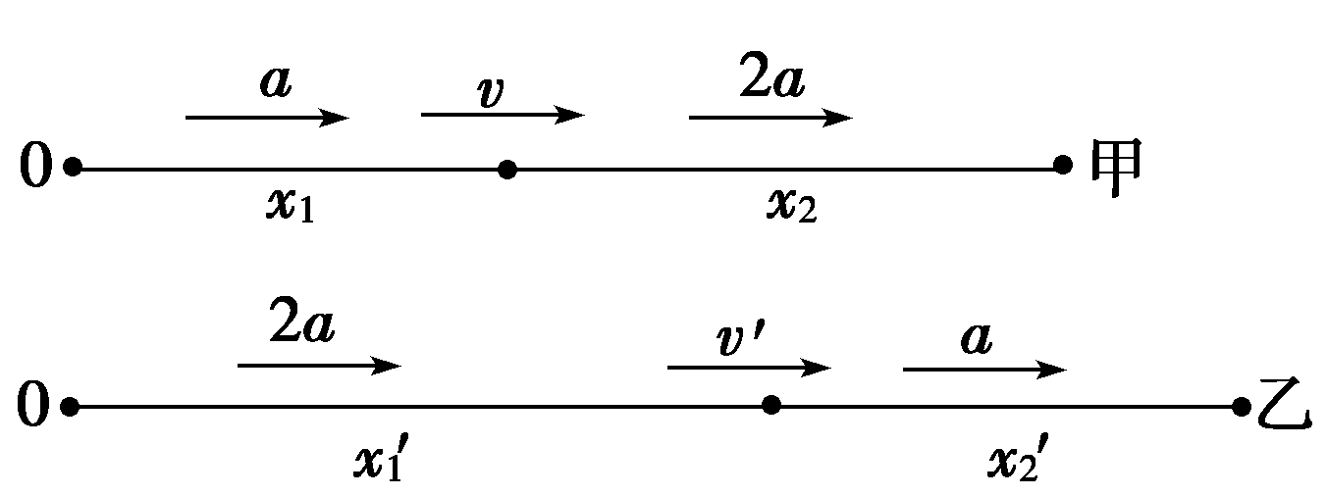
设汽车甲在第一段时间间隔末(时刻t₀)的速度为v，第一段时间间隔内行驶的路程为x₁，加速度为a；在第二段时间间隔内行驶的路程为x₂.由运动学公式得v＝at₀
x₁＝at
x₂＝vt₀＋(2a)t
设汽车乙在时刻t₀的速度为v′，在第一、二段时间间隔内行驶的路程分别为x′₁、x′₂.
同样有v′＝(2a)t₀
x′₁＝(2a)t
x′₂＝v′t₀＋at
设甲、乙两车行驶的总路程分别为x、x′，则有
x＝x₁＋x₂
x′＝x′₁＋x′₂
联立以上各式解得，甲、乙两车各自行驶的总路程之比为
＝.
[答案]
【总结提升】
1．求解匀变速直线运动的一般步骤：
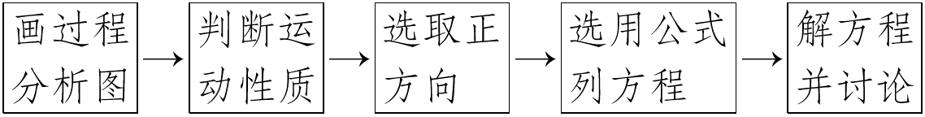
2．应注意的问题
(1)如果一个物体的运动包含几个阶段，就要分段分析，各段交接处的速度往往是联系各段的纽带．
(2)对于刹车类问题，当车速度为零时，停止运动，其加速度也突变为零．求解此类问题应先判断车停下所用时间，再选择合适公式求解．
(3)物体先做匀减速直线运动，速度减为零后又反向做匀加速直线运动，全程加速度不变，可以将全程看做匀减速直线运动，应用基本公式求解．
1．一物体在与初速度方向相反的恒力作用下做匀减速直线运动，v₀＝20 m/s，加速度大小为a＝5 m/s²，求：
(1)物体经多少秒后回到出发点？
(2)由开始运动算起，求6 s末物体的速度．
解析：由于物体连续做匀变速直线运动，故可以直接应用匀变速运动公式．以v₀的方向为正方向．
(1)设经时间t回到出发点，此过程中位移x＝0，代入公式x＝v₀t＋at²，并将a＝－5 m/s²代入，得
t＝－＝－ s＝8 s.
(2)由公式v＝v₀＋at知6 s末物体的速度
v＝v₀＋at＝20 m/s＋(－5)×6 m/s＝－10 m/s.
负号表示此时物体的速度方向与初速度方向相反．
答案：(1)8 s (2)10 m/s，方向与初速度方向相反
匀变速直线运动推论的应用
(1)推论公式主要是指：①v＝v＝，②Δx＝aT²，①②式都是矢量式，在应用时要注意v₀与v_{t}、Δx与a的方向关系．
(2)①式常与x＝v·t结合使用，而②式中T表示等时间隔，而不是运动时间．
有一质点在连续12 s内做匀加速直线运动，在第一个4 s内位移为24 m，在最后4 s内位移为56 m，求质点的加速度．
[解析] 法一：运用运动学基本公式求解
根据x＝v₀t＋at²，有
24＝v₀×4＋a·4²①
56＝v₁×4＋a·4²②
又由v＝v₀＋at，有v₁＝v₀＋a×8③
以上三式联立可解得a＝1 m/s².
法二：利用平均速度公式求解
由于已知量有x及t，平均速度v可求，故想到利用平均速度公式v＝v，第一个4 s内平均速度等于中间时刻2 s时的速度，v₂＝ m/s＝6 m/s，
最后4 s内平均速度等于中间时刻10 s时的速度，
v₁₀＝ m/s＝14 m/s
所以a＝＝ m/s²＝1 m/s².
法三：利用Δx＝aT²求解
本题出现了三个连续相等时间间隔(4 s)，故想到选用公式Δx＝aT²，x₂－x₁＝aT²，x₃－x₂＝aT²，
所以x₃－x₁＝2aT²，
a＝＝ m/s²＝1 m/s².
[答案] 1 m/s²
【点评】 一道题可能有多种不同的解题方法，但采用不同的方法，繁简程度不同，因此在处理问题时，要分析题目特点，判断利用哪种方法更合适．
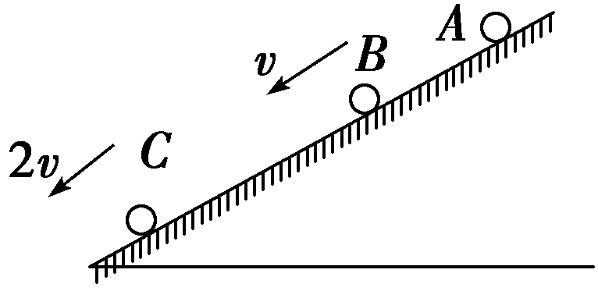
2．(单选)(2014·佛山模拟)如图所示，一小球从A点由静止开始沿斜面向下做匀变速直线运动，若到达B点时速度为v，到达C点时速度为2v，则x_{AB}∶x_{BC}等于( )
A．1∶1 B．1∶2
C．1∶3 D．1∶4
解析：选C.由v_{B}∶v_{C}＝1∶2知，t_{AB}＝t_{BC}，由比例法得x_{AB}∶x_{BC}＝1∶3，故C正确．
自由落体运动和竖直上抛运动
1．自由落体运动实质：初速度为零、加速度为g的匀加速直线运动．
2．竖直上抛运动
(1)实质：加速度恒为g的匀变速运动．
(2)对称性
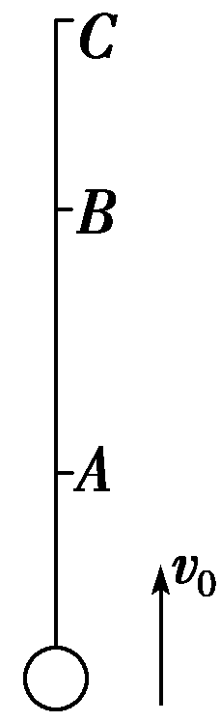
如图所示，物体以速度v₀竖直上抛，A、B为途中的任意两点，C为最高点，则
①时间的对称性
物体上升过程中从A→C所用时间t_{AC}和下降过程中从C→A所用时间t_{CA}相等，同理t_{AB}＝t_{BA}.
②速度的对称性
物体上升过程经过A点的速度与下降过程经过A点的速度大小相等．
③能量的对称性
物体从A→B和从B→A重力势能变化量的大小相等，均等于mgh_{AB}.
(3)多解性
当物体经过抛出点上方某个位置时，可能处于上升阶段，也可能处于下降阶段，造成双解，在解决问题时要注意这个特点．
气球以10 m/s的速度沿竖直方向匀速上升，当它上升到离地175 m的高处时，一重物从气球上掉落，则重物需要经过多长时间才能落到地面？到达地面时的速度是多大？(g取10 m/s²)
【审题突破】 重物从气球上掉落的瞬间，速度为多少？方向如何？它将会做什么运动？

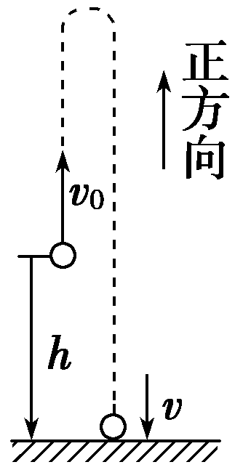
[解析] 法一：全程法
取全过程为一整体进行研究，从重物自气球上掉落计时，经时间t落地，规定初速度方向为正方向，画出运动草图，如图所示．
重物在时间t内的位移h＝－175 m
将h＝－175 m，v₀＝10 m/s代入位移公式
h＝v₀t－gt²
解得t＝7 s或t＝－5 s(舍去)，
所以重物落地速度为
v＝v₀－gt＝10 m/s－10×7 m/s＝－60 m/s
其中负号表示方向竖直向下，与初速度方向相反．
法二：分段法
设重物离开气球后，经过t₁时间上升到最高点，则
t₁＝＝ s＝1 s
上升的最大高度h₁＝＝ m＝5 m
故重物离地面的最大高度为
H＝h₁＋h＝5 m＋175 m＝180 m
重物从最高处自由下落，落地时间和落地速度分别为
t₂＝＝ s＝6 s，
v＝gt₂＝10×6 m/s＝60 m/s，方向竖直向下
所以重物从气球上掉落至落地共历时t＝t₁＋t₂＝7 s.
[答案] 7 s 60 m/s
【方法总结】 竖直上抛运动的研究方法

分段法 | 上升过程：a＝－g的匀减速直线运动  下降过程：自由落体运动
全程法 | 将上升和下降过程统一看成是初速度v₀向上，加速度g向下的匀变速直线运动，v＝v₀－gt，h＝v₀t－gt²  若v>0，则物体在上升  若v<0，则物体在下落  若h>0，则物体在抛出点上方  若h<0，则物体在抛出点下方
3．(多选)(原创题)一物体做竖直上抛运动(不计空气阻力)，初速度为30 m/s，当物体的位移为25 m时，经历的时间为(g取10 m/s²)( )
A．1 s B．2 s
C．5 s D．3 s
解析：选AC.根据竖直上抛运动的规律有
h＝v₀t－gt²
代入数据得关系式25＝30t－×10t²
解得t₁＝1 s，t₂＝5 s
t₁＝1 s物体在上升阶段，t₂＝5 s物体在下降阶段．选项A、C正确．

转换法求解多个物体的运动
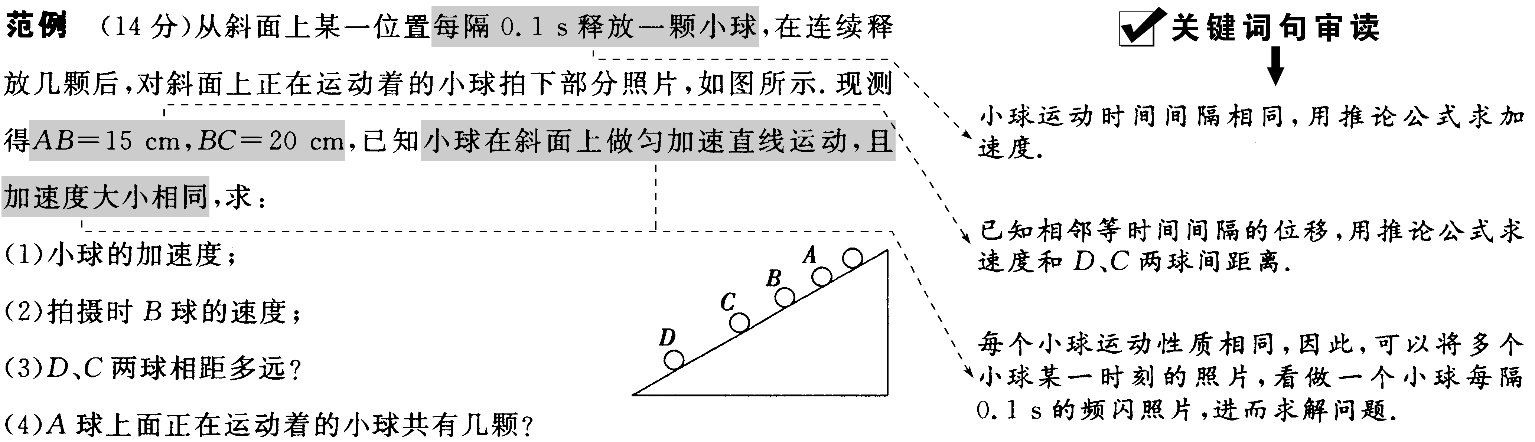
该得的分一分不丢！
(1)由Δx＝aT²得
a＝＝＝ m/s²＝5 m/s².(3分)
(2)v_{B}＝＝ m/s＝1.75 m/s.(3分)
(3)由Δx＝DC－BC＝BC－AB得
DC＝BC＋(BC－AB)＝20 cm＋5 cm＝25 cm.(2分)
(4)小球B从开始下滑到图示位置所需的时间为
t_{B}＝＝ s＝0.35 s(3分)
则B球上面正在运动着的小球共有三颗，A球上面正在运动着的小球共有两颗．(3分)
[答案] (1)5 m/s² (2)1.75 m/s (3)25 cm (4)两颗
[方法提炼] 在涉及多体问题和不能视为质点的研究对象问题时，应用“转化”的思想方法转换研究对象、研究角度，就会使问题清晰、简捷．通常主要涉及以下两种转化形式：
(1)将多体转化为单体：研究多物体在时间或空间上重复同样运动问题时，可用一个物体的运动取代其他物体的运动．

(2)将线状物体的运动转化为质点运动：长度较大的物体在某些问题的研究中可转化为质点的运动问题．如求列车通过某个路标的时间，可转化为车尾(质点)通过与列车等长的位移所经历的时间．
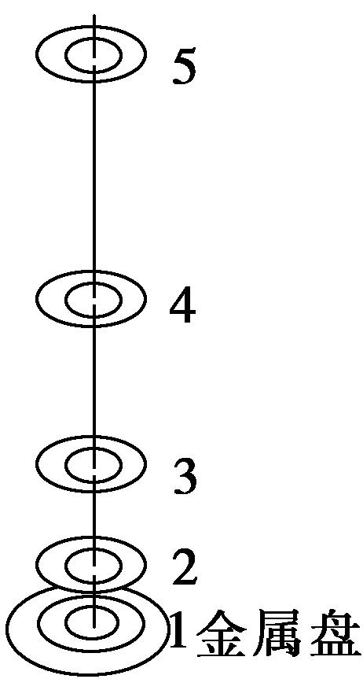
4．(单选)(2014·广西南宁二中月考)取一根长2 m左右的细线、5个铁垫圈和一个金属盘，在线下端系上第一个垫圈，隔12 cm再系一个，以后垫圈之间的距离分别为36 cm、60 cm、84 cm，如图所示．站在椅子上，向上提起线的上端，让线自由垂下，且第一个垫圈紧靠放在地面上的金属盘．松手后开始计时，若不计空气阻力和垫圈厚度，则第2、3、4、5各垫圈( )
A．落到盘上的时间间隔越来越大
B．落到盘上的时间间隔相等
C．依次落到盘上的速度关系为1∶∶∶2
D．依次落到盘上的时间关系为1∶(－1)∶(－)∶(2－)
解析：选B.可把2、3、4、5盘的运动转换成1个盘的匀加速运动．由于12∶36∶60∶84＝1∶3∶5∶7，故时间间隔相等，速度关系为1∶2∶3∶4.B正确．
_高考题组
1．(单选)(2013·高考广东卷)某航母跑道长200 m，飞机在航母上滑行的最大加速度为6 m/s²，起飞需要的最低速度为50 m/s.那么，飞机在滑行前，需要借助弹射系统获得的最小初速度为( )
A．5 m/s B．10 m/s
C．15 m/s D．20 m/s
解析：选B.飞机在滑行过程中，做匀加速直线运动，根据速度与位移的关系v²－v＝2ax解决问题．
由题知，v＝50 m/s，a＝6 m/s²，x＝200 m，根据v²－v＝2ax得借助弹射系统飞机获得的最小初速度v₀＝＝ m/s＝10 m/s.故选项B正确．
2．(单选)(2011·高考天津卷)质点做直线运动的位移x与时间t的关系为x＝5t＋t²(各物理量均采用国际单位制单位)，则该质点( )
A．第1 s内的位移是5 m
B．前2 s内的平均速度是6 m/s
C．任意相邻的1 s内位移差都是1 m
D．任意1 s内的速度增量都是2 m/s
解析：选D.由匀变速直线运动的位移公式x＝v₀t＋at²，对比题给关系式可得v₀＝5 m/s，a＝2 m/s².则第1 s内的位移是6 m，A错；前2 s内的平均速度是v＝＝ m/s＝7 m/s，B错；Δx＝aT²＝2 m，C错；任意1 s内速度增量Δv＝at＝2 m/s，D对．
3．(单选)(2011·高考安徽卷)一物体做匀加速直线运动，通过一段位移Δx所用的时间为t₁，紧接着通过下一段位移Δx所用的时间为t₂，则物体运动的加速度为( )
A. B.
C. D.
解析：选A.物体做匀变速直线运动，由匀变速直线运动规律：
v＝v＝知：v＝①
v＝②
由匀变速直线运动速度公式v_{t}＝v₀＋at知
v＝v＋a·③
①②③式联立解得a＝.
_模拟题组
4．(多选)在塔顶上将一物体竖直向上抛出，抛出点为A，物体上升的最大高度为20 m，不计空气阻力，设塔足够高，则物体位移大小为10 m时，物体通过的路程可能为( )
A．10 m B．20 m
C．30 m D．50 m
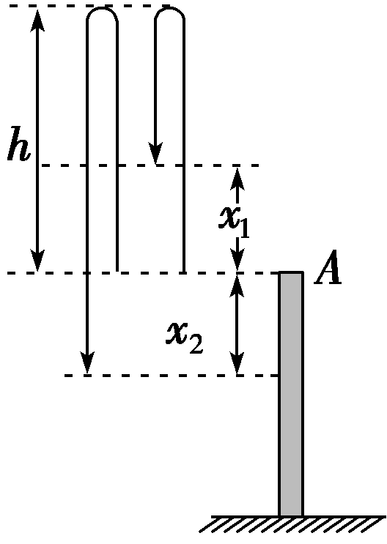
解析：选ACD.物体在塔顶上的A点抛出，位移大小为10 m的位置有两处，如图所示，一处在A点之上，另一处在A点之下，在A点之上时，通过位移为10 m处又有上升和下降两种过程，上升通过时，物体的路程s₁等于位移x₁的大小，即s₁＝x₁＝10 m；下降通过时，路程s₂＝2h－x₁＝2×20 m－10 m＝30 m．在A点之下时，通过的路程s₃＝2h＋x₂＝2×20 m＋10 m＝50 m．故A、C、D正确，B错误．
5．某同学站在一平房边观察从屋檐边滴下的水滴，发现屋檐的滴水是等时的，且第5滴正欲滴下时，第1滴刚好到达地面；第2滴和第3滴水刚好位于窗户的下沿和上沿，他测得窗户上、下沿的高度差为1 m，由此求屋檐离地面的高度．
解析：
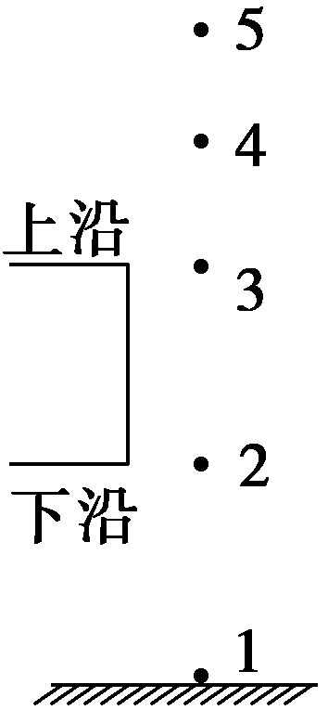
作出如图所示的示意图.5滴水滴的位置等效为一滴水做自由落体运动连续相等时间内的位置．图中自上而下相邻点距离比为1∶3∶5∶7，因点“3”、“2”间距为1 m，可知屋檐离地面高度为×(1＋3＋5＋7) m＝3.2 m.
答案：3.2 m

一、单项选择题
1．做匀减速直线运动的物体经4 s停止，若在第1 s内的位移是14 m，则最后1 s内位移是( )
A．3.5 m B．2 m
C．1 m D．0
解析：选B.各秒内物体的位移之比为7∶5∶3∶1，由于第1 s内位移为14 m，故最后1 s内的位移为2 m，B正确．
2.
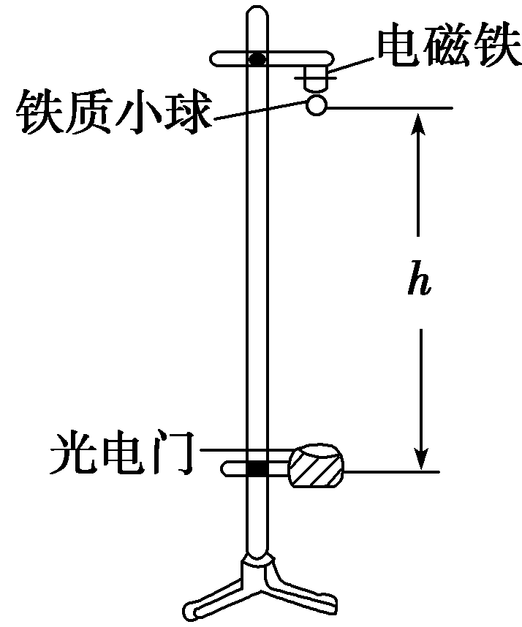
某同学在实验室做了如图所示的实验，铁质小球被电磁铁吸附，断开电磁铁的电源，小球自由下落，已知小球的直径为0.5 cm，该同学从计时器上读出小球通过光电门的时间为1.00×10^{－3} s，则小球开始下落的位置距光电门的距离为( )
A．1 m B．1.25 m
C．0.4 m D．1.5 m
解析：选B.小球通过光电门的时间很短，这段时间内的平均速度可看成瞬时速度v＝s/t＝5 m/s，由自由落体运动规律可知h＝＝1.25 m，故B正确．
3．(2014·福州高三模拟)一辆公共汽车进站后开始刹车，做匀减速直线运动．开始刹车后的第1 s内和第2 s内位移大小依次为9 m和7 m．则刹车后6 s内的位移是( )
A．20 m B．24 m
C．25 m D．75 m
解析：选C.由Δx＝aT²得：7－9＝a×1²，a＝－2 m/s²，由x＝v₀t＋at²得：9＝v₀×1＋×(－2)×1²，v₀＝10 m/s，所以汽车到停下来用时t＝＝ s＝5 s，6秒内的位移：x＝v t＝×5 m＝25 m，故C对．
4．小球每隔0.2 s从同一高度抛出，做初速为6 m/s的竖直上抛运动，设它们在空中不相碰．第一个小球在抛出点以上能遇到小球数为(取g＝10 m/s²)( )
A．三个 B．四个
C．五个 D．六个
解析：选C.小球在抛点上方运动的时间t＝＝ s＝1.2 s．因每隔0.2 s在抛点抛出一个小球，因此第一个小球在1.2 s的时间内能遇上n＝－1＝5个小球，故选项C正确．
5．一个从地面竖直上抛的物体，它两次经过一个较低的点a的时间间隔是T_{a}，两次经过一个较高点b的时间间隔是T_{b}，则a、b之间的距离为( )
A.g(T－T) B.g(T－T)
C.g(T－T) D.g(T_{a}－T_{b})
解析：选A.由对称性可知，从最高点到b、a点的时间分别为：T_{b}、T_{a}，由自由落体运动规律得：
ab＝g[(T_{a})²－(T_{b})²]＝g(T－T)，故A正确．
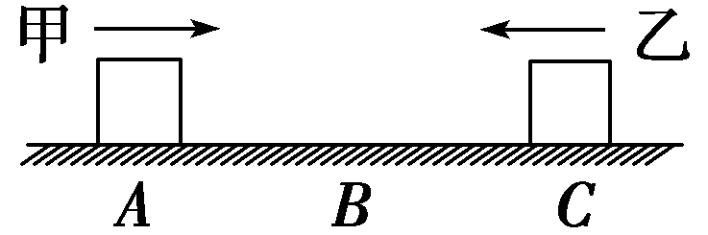
6．如图所示，甲、乙两物体分别从A、C两地由静止出发做加速运动，B为AC中点，两物体在AB段的加速度大小均为a₁，在BC段的加速度大小均为a₂，且a₁<a₂.若甲由A到C所用时间为t_{甲}，乙由C到A所用时间为t_{乙}，则t_{甲}与t_{乙}的大小关系为( )
A．t_{甲}＝t_{乙} B．t_{甲}>t_{乙}
C．t_{甲}<t_{乙} D．无法确定
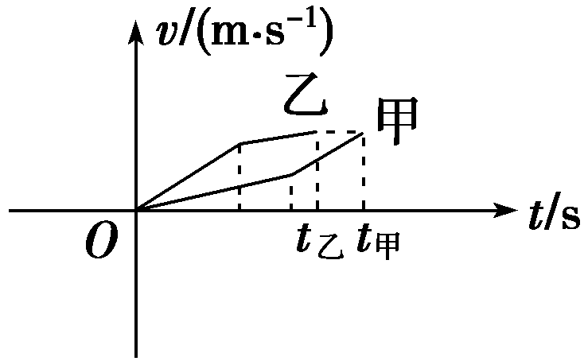
解析：选B.由本题所给条件，可巧用图象法求解．画出甲、乙运动的v－t图象，可得t_{甲}>t_{乙}，B正确．
二、多项选择题
7．(2014·江南十校联考)16世纪末，伽利略用实验和推理，推翻了已在欧洲流行了近两千年的亚里士多德关于力和运动的理论，开启了物理学发展的新纪元．以下说法与事实相符的是( )
A．根据亚里士多德的论断，两物体从同一高度自由下落，重的物体和轻的物体下落快慢相同
B．根据亚里士多德的论断，力是改变物体运动状态的原因
C．伽利略通过数学推算并用实验验证了小球在斜面上从静止开始运动的位移与所用时间的平方成正比
D．牛顿总结伽利略等前人的经验，得出了牛顿第一定律
解析：选CD.亚里士多德认为重物下落快，力是维持物体运动的原因，则A、B错误；伽利略通过理想斜面实验，推翻了力是维持物体运动的原因，牛顿总结伽利略等前人的经验，得到牛顿第一定律，则C、D正确．
8．(原创题)一物体从斜面顶端由静止开始匀加速滚下，到达斜面中点用时1 s，速度为2 m/s，则下列说法正确的是( )
A．斜面长度为1 m
B．斜面长度为2 m
C．物体在斜面上运动的总时间为 s
D．到达斜面底端时的速度为4 m/s
解析：选BC.v＝＝1 m/s，＝vt₁＝1 m，L＝2 m，故A错B对；由t₁∶t₂＝1∶(－1)得：t₂＝(－1) s，t＝t₁＋t₂＝ s，故C对；由v＝at知，v_{底}＝2 m/s，故D错．
9．做初速度不为零的匀加速直线运动的物体，在时间T内通过位移x₁到达A点，接着在时间T内又通过位移x₂到达B点，则以下判断正确的是( )
A．物体在A点的速度大小为
B．物体运动的加速度为
C．物体运动的加速度为
D．物体在B点的速度大小为
解析：选AC.根据匀变速直线运动规律，中间时刻的瞬时速度等于该段时间内的平均速度，故A正确；根据x₂－x₁＝aT²，C正确，B错误；根据v＝v₀＋aT，物体在B点的速度大小为，D错误．
三、非选择题
10．(2014·山西四校联考)在国庆阅兵演习中，某直升机在地面上空某高度A位置处于静止状态待命，现接到上级命令，要求该机10时58分20秒由静止状态沿水平方向做匀加速直线运动，经过AB段加速后，进入BC段的匀速受阅区，11时准时通过C位置．已知x_{AB}＝5 km，x_{BC}＝10 km.问：
(1)直升机在BC段的速度大小是多少？
(2)直升机在AB段做匀加速直线运动时的加速度大小是多少？
解析：(1)直升机从A位置到C位置运动的总时间t＝100 s，设该直升机在BC段的速度大小为v，则在AB段的平均速度为，由题意得：
＋＝t
代入数值得v＝200 m/s.
(2)设直升机在AB段的加速度为a，由v²＝2ax_{AB}
得a＝4 m/s².
答案：(1)200 m/s (2)4 m/s²
11．(2014·广州模拟)做匀加速直线运动的物体途中依次经过A、B、C三点，已知AB＝BC＝，AB段和BC段的平均速度分别为v₁＝3 m/s、v₂＝6 m/s，则：
(1)物体经B点时的瞬时速度v_{B}为多大？
(2)若物体运动的加速度a＝2 m/s²，试求AC的距离l.
解析：(1)设加速度大小为a，经A、C的速度大小分别为v_{A}、v_{C}.由匀加速直线运动规律可得：
v－v＝2a×①
v－v＝2a×②
v₁＝③
v₂＝④
解①②③④式得：v_{B}＝5 m/s.
(2)解①②③④式得：
v_{A}＝1 m/s，v_{C}＝7 m/s
由v－v＝2al，得：l＝12 m.
答案：(1)5 m/s (2)12 m
12．(2013·高考四川卷) 近来，我国多个城市开始重点治理“中国式过马路”行为．每年全国由于行人不遵守交通规则而引发的交通事故上万起，死亡上千人．只有科学设置交通管制，人人遵守交通规则，才能保证行人的生命安全．
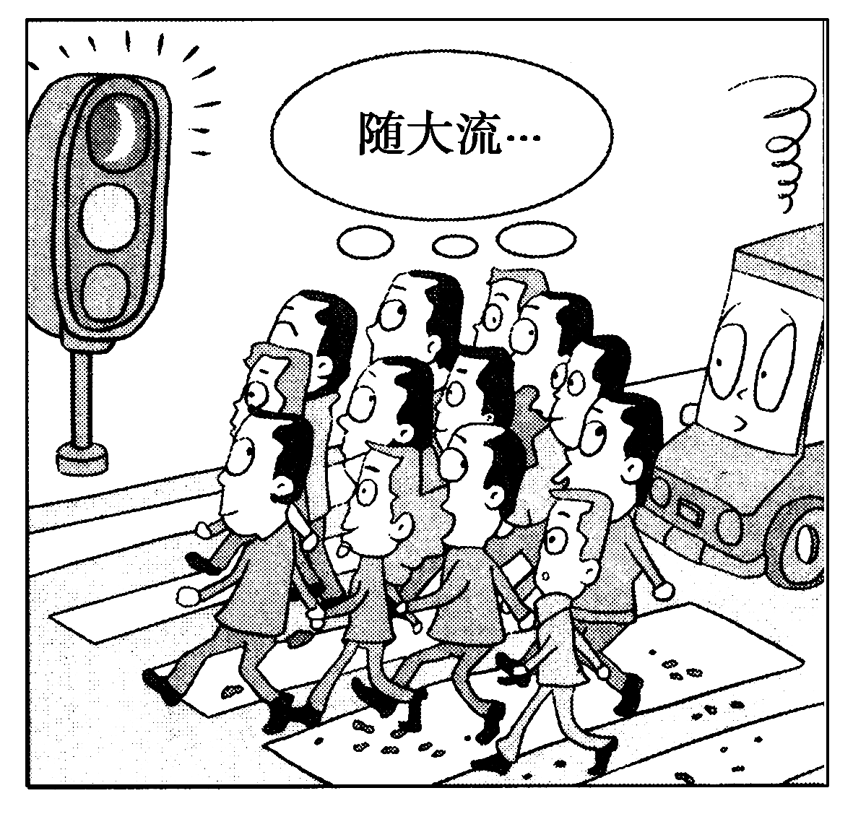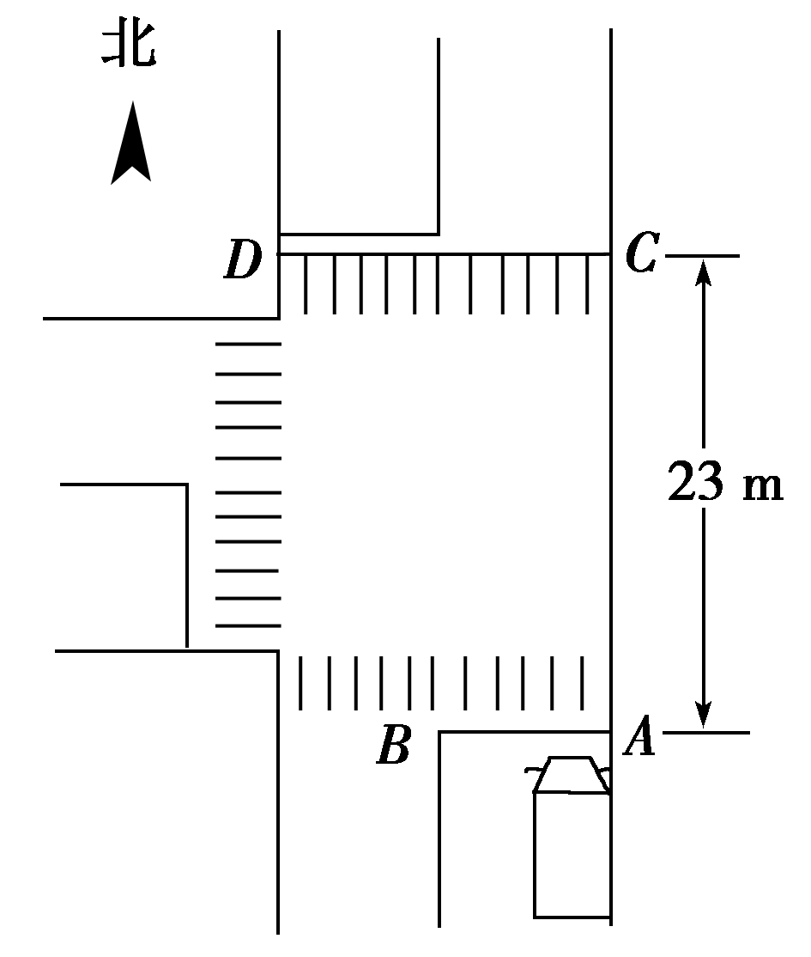
如图所示，停车线AB与前方斑马线边界CD间的距离为23 m．质量8 t、车长7 m的卡车以54 km/h的速度向北匀速行驶，当车前端刚驶过停车线AB，该车前方的机动车交通信号灯由绿灯变黄灯．
(1)若此时前方C处人行横道路边等待的行人就抢先过马路，卡车司机发现行人，立即制动，卡车受到的阻力为3×10⁴ N．求卡车的制动距离．
(2)若人人遵守交通规则，该车将不受影响地驶过前方斑马线边界CD.为确保行人安全，D处人行横道信号灯应该在南北向机动车信号灯变黄灯后至少多久变为绿灯？
解析：已知卡车质量m＝8 t＝8×10³ kg、初速度v₀＝54 km/h＝15 m/s.
(1)法一：卡车制动的加速度大小
a＝＝ m/s²＝3.75 m/s²
卡车制动的距离x₁＝＝ m＝30 m.
法二：从制动到停车，阻力对卡车所做的功为W，由动能定理有W＝0－mv①
已知卡车所受阻力F_{f}＝－3×10⁴ N，设卡车的制动距离为x₁，有W＝F_{f}x₁②
联立①②式，代入数据解得x₁＝30 m.
(2)已知车长l＝7 m，AB与CD的距离为x₀＝23 m．设卡车驶过的距离为x₂，D处人行横道信号灯至少需要经过时间Δt后变灯，有
x₂＝x₀＋l③
x₂＝v₀Δt④
联立③④式，代入数据解得Δt＝2 s.
答案：(1)30 m (2)2 s

